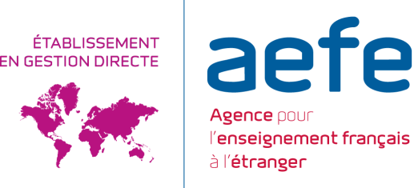

AVIS D’APPEL PUBLIC A LA CONCURRENCE
n°6/2020 du 30 juin 2020

Identification du pouvoir adjudicateur | Lycée Français de Moscou  Lycée Alexandre Dumas  Milioutinski Pereulok 7A  101000 MOSCOU - RUSSIE  Tél : +7 (495) - 627.04.70  Adresse Internet (URL) : https://lfmoscou.com
Identification du service en charge de l’exécution du marché | Lycée Français de Moscou  Lycée Alexandre Dumas  Milioutinski Pereulok 7A  101000 MOSCOU - RUSSIE  Tél : +7 (495) - 627.04.70  Adresse Internet (URL) : https://lfmoscou.com
Objet de la consultation | MARCHE DE NETTOYAGE ET D’ENTRETIEN DES LOCAUX DU SITE DE L’IMMEUBLE DE FRANCE.
Type de procédure | MARCHES PUBLICS DE FOURNITURES COURANTES ET SERVICES  Procédure adaptée en application de l’article 27 du Décret n° 2016-360 du 25 mars 2016 relatif aux marchés publics  et de l’ordonnance n°2015-899 du 23 juillet 2015 relative aux marchés publics
Allotissement | Lot unique
Caractéristiques principales | Marché de prestation de service
Variantes / options : | La consultation ne contient pas d’option, ni de variantes.
Durée du marché | La durée du marché est fixée à 1 année (renouvelable 3 fois), à compter de sa date de notification.
Modalités de facturation et de paiement | A terme échu (toutefois une avance de 40% peut-être versée en début de mois)
Langue de la présente consultation | Les offres et tous les documents relatifs à ce contrat et les documents connexes pour la soumission seront de préférence établis en français.
Unité monétaire du marché | RUB
Critères d’attribution | Offre économiquement la plus avantageuse appréciée en fonction des critères énoncés ci-dessous avec leur pondération :  - Coût des prestations (70 %)  - Qualité des produits (20%)  - Développement durable (10%)
Retrait du dossier de consultation | Le cahier de consultation est libre, mais doit répondre à tous les points énoncés dans le cahier des clauses techniques particulières.
Date limite de réception des offres | Vendredi 31 juillet 2020 à 12 heures (heure de Moscou).
Délai minimum de validité des offres | 180 jours à compter de la date limite de réception des offres.
Renseignements complémentaires | La visite du site est obligatoire avant la date limite de réception des offres.  Les visites éventuelles des locaux seront fixées sur rendez-vous du Mardi 30 juin au vendredi 10 juillet 2020.
Conditions de remise des offres | Le candidat devra remettre son offre sur support papier, uniquement :  - déposée sous pli cacheté contre récépissé au lycée français ALEXANDRE DUMAS de Moscou -Service administratif et financier  - envoyée par la poste en envoi recommandé avec accusé de réception  Tout envoi dématérialisé ne sera pas accepté.
Date d’envoi de l’avis à la publication | Mardi 30 juin 2020.

